МИНИСТЕРСТВО НАУКИ И ВЫСШЕГО ОБРАЗОВАНИЯ РОССИЙСКОЙ ФЕДЕРАЦИИ

РЯЗАНСКИЙ ГОСУДАРСТВЕННЫЙ РАДИОТЕХНИЧЕСКИЙ УНИВЕРСИТЕТ им. В.Ф. УТКИНА

Кафедра «Автоматики и информационных технологий в управлении»

ОЦЕНОЧНЫЕ МАТЕРИАЛЫ ДИСЦИПЛИНЫ

ЧИСЛЕННЫЕ МЕТОДЫ

Специальность 12.05.01
«Электронные и оптико-электронные приборы
и системы специального назначения»

ОПОП
«Оптико-электронные информационно-измерительные приборы и системы»

Квалификация выпускника – инженер
Формы обучения – очная

Рязань 2022 г.
Оценочные материалы – это совокупность учебно-методических материалов (контрольных заданий, описаний форм и процедур), предназначенных для оценки качества освоения обучающимися данной дисциплины как части основной профессиональной образовательной программы.
Цель – оценить соответствие знаний, умений и уровня приобретенных компетенций обучающихся целям и требованиям основной профессиональной образовательной программы в ходе проведения текущего контроля и промежуточной аттестации.
Основная задача – обеспечить оценку уровня сформированности общекультурных, общепрофессиональных и профессиональных компетенций, приобретаемых обучающимся в соответствии с этими требованиями.
Контроль знаний проводится в форме текущего контроля и промежуточной аттестации.
Текущий контроль успеваемости проводится с целью определения степени усвоения учебного материала, своевременного выявления и устранения недостатков в подготовке обучающихся и принятия необходимых мер по совершенствованию методики преподавания учебной дисциплины (модуля), организации работы обучающихся в ходе учебных занятий и оказания им индивидуальной помощи.
К контролю текущей успеваемости относятся проверка знаний, умений и навыков, приобретенных обучающимися в ходе выполнения индивидуальных заданий на практических занятиях и лабораторных работах. При оценивании результатов освоения практических занятий и лабораторных работ применяется шкала оценки «зачтено – не зачтено». Количество лабораторных и практических работ и их тематика определена рабочей программой дисциплины, утвержденной заведующим кафедрой.
Результат выполнения каждого индивидуального задания должен соответствовать всем критериям оценки в соответствии с компетенциями, установленными для заданного раздела дисциплины.
Промежуточный контроль по дисциплине осуществляется проведением экзамена.
Форма проведения экзамена – письменный ответ по утвержденным экзаменационным билетам, сформулированным с учетом содержания учебной дисциплины. После выполнения письменной работы обучаемого производится ее оценка преподавателем и, при необходимости, проводится теоретическая беседа с обучаемым для уточнения экзаменационной оценки.

Паспорт оценочных материалов по дисциплине

№ п/п | Контролируемые разделы (темы) дисциплины  (результаты по разделам) | Код контролируемой компетенции (или её части) | Вид, метод, форма оценочного мероприятия
1 | 2 | 3 | 4
1 | Раздел 1  Введение в численные методы | ОПК-1.1; ОПК-1.2 | Экзамен
2 | Раздел 2  Решение систем линейных алгебраических уравнений | ОПК-1.1; ОПК-1.2 | Экзамен, КР
3 | Раздел 3  Решение нелинейных уравнений | ОПК-1.1; ОПК-1.2 | Экзамен, КР
4 | Раздел 4  Приближение функций | ОПК-1.1; ОПК-1.2 | Экзамен, КР
5 | Раздел 5  Численное дифференцирование и интегрирование | ОПК-1.1; ОПК-1.2 | Экзамен, КР
6 | Раздел 6  Численные методы решения задачи Коши для ОДУ | ОПК-1.1; ОПК-1.2 | Экзамен, КР

Критерии оценивания компетенций (результатов)

1). Уровень усвоения материала, предусмотренного программой.
2). Умение анализировать материал, устанавливать причинно-следственные связи.
3). Ответы на вопросы: полнота, аргументированность, убежденность, умение
4). Качество ответа (его общая композиция, логичность, убежденность, общая эрудиция)
5). Использование дополнительной литературы при подготовке ответов.

Уровень освоения сформированности знаний, умений и навыков по дисциплине оценивается в форме бальной отметки:
«Отлично» заслуживает студент, обнаруживший всестороннее, систематическое и глубокое знание учебно-программного материала, умение свободно выполнять задания, предусмотренные программой, усвоивший основную и знакомый с дополнительной литературой, рекомендованной программой. Как правило, оценка «отлично» выставляется студентам, усвоившим взаимосвязь основных понятий дисциплины в их значении для приобретаемой профессии, проявившим творческие способности в понимании, изложении и использовании учебно-программного материала.
«Хорошо» заслуживает студент, обнаруживший полное знание учебно-программного материала, успешно выполняющий предусмотренные в программе задания, усвоивший основную литературу, рекомендованную в программе. Как правило, оценка «хорошо» выставляется студентам, показавшим систематический характер знаний по дисциплине и способным к их самостоятельному пополнению и обновлению в ходе дальнейшей учебной работы и профессиональной деятельности.
«Удовлетворительно» заслуживает студент, обнаруживший знания основного учебно-программного материала в объеме, необходимом для дальнейшей учебы и предстоящей работы по специальности, справляющийся с выполнением заданий, предусмотренных программой, знакомый с основной литературой, рекомендованной программой. Как правило, оценка «удовлетворительно» выставляется студентам, допустившим погрешности в ответе на экзамене и при выполнении экзаменационных заданий, но обладающим необходимыми знаниями для их устранения под руководством преподавателя.
«Неудовлетворительно» выставляется студенту, обнаружившему пробелы в знаниях основного учебно-программного материала, допустившему принципиальные ошибки в выполнении предусмотренных программой заданий. Как правило, оценка «неудовлетворительно» ставится студентам, которые не могут продолжить обучение или приступить к профессиональной деятельности по окончании вуза без дополнительных занятий по соответствующей дисциплине.

Типовые контрольные задания или иные материалы

Вопросы к экзамену по дисциплине

1. «Колесо» современной научно-технической деятельности. Основные типы математических задач. Понятие численных методов.
2. Источники погрешностей вычислений.
3. Абсолютная и относительная погрешности.
4. Погрешности арифметических операций над приближенными числами.
5. Погрешности вычисления функций.
6. Корректность вычислительной задачи.
7. Обусловленность вычислительной задачи.
8. Итерационные методы и их сходимость.
9. Нормы вектора и матрицы.
10. Обусловленность задачи решения СЛАУ.
11. Метод Гаусса решения СЛАУ. Схемы единственного деления, частичного и полного выбора.
12. Решение СЛАУ с помощью LU- разложения матриц.
13. Метод квадратных корней для решения СЛАУ.
14. Метод простой итерации для решения СЛАУ.
15. Метод бисекции для решения нелинейного уравнения.
16. Метод простой итерации для решения нелинейного уравнения.
17. Метод Ньютона для решения нелинейного уравнения.
18. Постановка задачи приближения функций.
19. Интерполяция функций обобщенными многочленами.
20. Полиномиальная интерполяция функций. Интерполяционный многочлен Лагранжа.
21. Интерполяция сплайнами.
22. Метод наименьших квадратов в задаче приближения функций.
23. Методы численного дифференцирования функций.
24. Методы численного интегрирования функций. Формулы прямоугольников.
25. Методы численного интегрирования функций. Формула трапеций.
26. Методы численного интегрирования функций. Формула Симпсона.
27. Задача Коши для ДУ 1-го порядка.
28. Использование формулы Тейлора для решения задачи Коши.
29. Методы Эйлера для решения задачи Коши.
30. Методы Эйлера − Коши для решения задачи Коши.
31. Методы Рунге−Кутты для решения задачи Коши.
32. Методы Адамса для решения задачи Коши.

Типовые задания для самостоятельной работы

1. Прямые и обратные вычислительные задачи в различных сферах инженерной деятельности.
2. Аппаратные и программные средства для реализации вычислительных процедур.
3. Способы уменьшения вычислительных погрешностей.
4. Подходы к решению некорректных вычислительных задач.
5. Численные методы решения СЛАУ специального вида.
6. Методы решения нелинейных уравнений специального вида.
7. Инженерные задачи, использующие приближения функций.
8. Сплайны специального вида и их использование при решении инженерных задач.
9. Минимизация погрешностей численного интегрирования.
10. Инженерные задачи, требующие численного решения ДУ.

Практические занятия

№ п/п | № раздела  дисциплины | Наименование практического занятия | Трудоемкость, час
1 | 1 | Абсолютная и относительная погрешности. Погрешности арифметических операций над приближенными числами. Погрешности вычисления функций. | 5
2 | 2 | Решение СЛАУ методом Гаусса, с помощью LU- разложения матриц, методом квадратных корней и методом простой итерации. | 5
3 | 3 | Решение нелинейных уравнений методом бисекции, методом простой итерации и методом Ньютона. | 5
4 | 4 | Интерполяция функций обобщенными многочленами. Полиномиальная интерполяция. Интерполяционный многочлен Лагранжа. Интерполяция сплайнами. Метод наименьших квадратов. | 6
5 | 5 | Вычисление производных функций. Вычисление определенных интегралов методами прямоугольников, трапеций и методом Симпсона. | 5
6 | 6 | Решение задачи Коши методами Эйлера, Эйлера − Коши, Рунге − Кутты и Адамса. | 6

СПИСОК
заданий на проверку знания
основ численных методов

Задание 1. Абсолютная и относительная погрешности. Погрешности арифметических операций над приближенными числами. Погрешности вычисления функций.
1. Определить, какое приближение точнее:
2. Округлить сомнительные цифры числа, оставив верные знаки:
а) в узком смысле ;б) в широком смысле.
3. Вычислить и определить погрешности результата
4. Пусть корни квадратного уравнения вычисляются при значениях коэффициентов , . Каково влияние погрешностей задания коэффициентов на точность вычисляемых значений?
Задание 2. Решение СЛАУ методом Гаусса, с помощью LU- разложения матриц, методом квадратных корней и методом простой итерации.

1. Решить систему линейных уравнений с точностью ε=10⁻⁴ различными способами с использованием системы Matlab:
a) методом Гаусса (по схеме единственного деления)
b) методом простой итерации;
c) с помощью LU- разложения матриц.

Вариант 1.
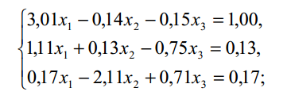
Вариант 2.

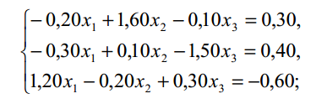
Вариант 3.
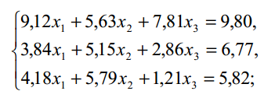
Вариант 4.
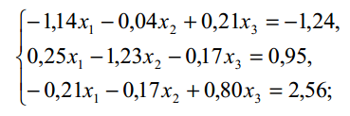
Вариант 5.
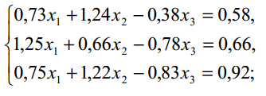

2. Сформировать СЛАУ с симметричной положительно определенной матрицей размерности 5×5 с использованием датчика псевдослучайных чисел и решить ее методом квадратных корней.
Задание 3. Решение нелинейных уравнений методом бисекции, методом простой итерации и методом Ньютона.

1. Отделить корни заданного уравнения:
а) графически;
б) с использованием системы Matlab.
2. С помощью системы Matlab. вычислить один корень уравнения с точностью ε=10⁻³, используя метод простой итерации.
3. Составить программу для вычисления с помощью системы Matlab всех корней заданного уравнения методом бисекции с точностью ε=10⁻⁶.
4. Составить программу для вычисления с помощью системы Matlab одного корня заданного уравнения методом Ньютона с точностью ε=10⁻⁶.
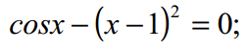
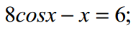
Вариант 1.
Вариант 2.
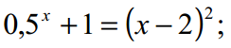
Вариант 3.
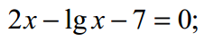
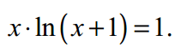
Вариант 4.
Вариант 5.

Задание 4. Интерполяция функций обобщенными многочленами. Полиномиальная интерполяция. Интерполяционный многочлен Лагранжа. Интерполяция сплайнами. Метод наименьших квадратов.
1. По заданной таблице значений функции составить формулу интерполяционного многочлена Лагранжа. Построить его график и отметить на нем узловые точки.

x | 2 | 3 | 5
y | 4 | 1 | 7
Вариант 1.

Вариант 2.
x | 0 | 2 | 3
y | -1 | -4 | 2

Вариант 3.
x | -1 | 0 | 3
y | 7 | -1 | 4

Вариант 4.
x | 7 | 9 | 13
y | 2 | -2 | 3

Вариант 5.
x | 3 | 5 | 7
y | 4 | -1 | 7

2. Вычислить одно значение заданной функции для промежуточного значения аргумента с помощью интерполяционного многочлена Лагранжа и оценить погрешность интерполяции.

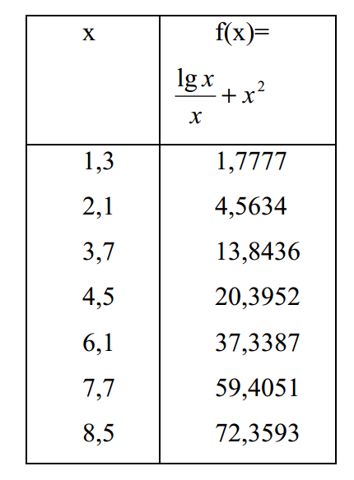
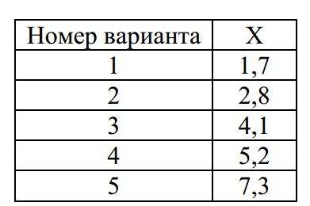

Задание 5. Вычисление производных функций. Вычисление определенных интегралов методами прямоугольников, трапеций и методом Симпсона.

1. Вычислить значение производной функции, заданной таблично, оценить погрешность метода.

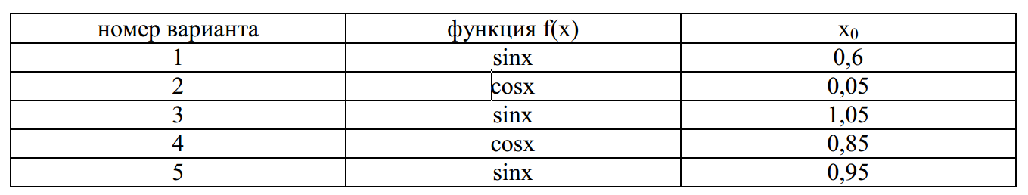

2. Вычислить интеграл заданной функции при n=10 по формуле:

а) прямоугольников;
б) трапеций;
в) Симпсона.
Произвести оценку погрешности методов интегрирования.

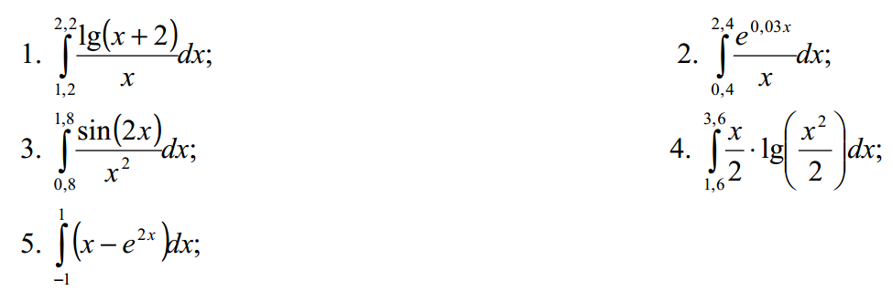

Задание 5. Решение задачи Коши методами Эйлера, Эйлера − Коши, Рунге − Кутты и Адамса.
1. Решить задачу Коши для дифференциального уравнения y’ = f(x, y) на отрезке [a; b] при заданном начальном условии y(a)=c и шаге интегрирования h:

1) методом Эйлера, построить график интегральной кривой;
2) методом Эйлера– Коши, построить график интегральной кривой;
3) методом Рунге– Кутта, построить график интегральной кривой;
4) методом Адамса, построить график интегральной кривой.

